УТВЕРЖДЕН
постановлением Правительства
Нижегородской области
от __________________№_______

ПАСПОРТ
на памятник природы регионального значения
«Парк г. Горбатова» в Павловском муниципальном округе Нижегородской области

Объявлен решением исполкома Горьковского областного Совета народных депутатов от 18.04.1986 № 166 «Об отнесении природных объектов к государственным памятникам природы местного значения».
Адрес (местонахождение): Нижегородская область, Павловский муниципальный округ, г. Горбатов.
Расположен на землях населенных пунктов, входящих в состав кадастрового квартала 52:34:0400003.
Площадь памятника природы: 1,62 га.
Взят на учет в министерстве экологии и природных ресурсов Нижегородской области.
Краткое описание памятника природы, его назначение:
Памятник природы представляет собой старый усадебный парк с насаждениями в возрасте более 100 лет. Он расположен в северной части г. Горбатова на высоком берегу и склоне коренного берега р. Оки.
Заходящая на береговой склон реки часть лишена планировки; древостой представлен лиственными деревьями. В верхней части парка сохранилась регулярная планировка; здесь есть аллеи из тополей различных видов, липы, березы, клена платановидного, дорожки заасфальтированы.
Древостой расположенной на склоне парковой территории образован липой, вязом, ясенем, дубом, кленом платановидным. Травостой типичен для разнотравно-снытевых дубрав, распространенных по склону коренного берега реки Оки.

Древесно-кустарниковые виды парка представлены кленом остролистным, вязом гладким, липой, изредка встречается дуб, сосна, тополь бальзамический. Часто встречаются бузина, сирень, малина, активно возобновляется клен ясенелистный, ясень обыкновенный.
В травостое встречаются сныть обыкновенная, будра плющевидная, яснотка пурпурная, лютик кашубский, воронец колосистый, а также луговые и сорные виды.
В парке произрастают виды растений, охраняемые (запрещенные к сбору) повсеместно на территории Нижегородской области (согласно распоряжению Правительства Нижегородской области от 18.12.2006 № 1184-р): воронец колосистый (Actaea spicata L.), дремлик чемерицелистный (Epipactis helleborine (L.) Crantz .).
Из животных в парке встречаются как виды, типичные для сельского и городского ландшафта (синантропы и полусинантропы), так и виды, характерные для лесных и полуоткрытых местообитаний.
Памятник природы представляет ценность как старинный парково-лесной массив, зеленая зона внутри города. Природно-историческая ценность парка обусловлена его ролью в формировании и сохранении исторической идентичности региона, а также как точка притяжения туристов и отдыха населения.
Значение памятника природы:
А. Региональное.
Б. 1. Природно-историческое.
2. Рекреационное.
Перечень мер, необходимых для сохранения памятника природы.
На территории памятника природы запрещается:
- приватизация и продажа земель;
- передача земель другим юридическим и физическим лицам с изменением установленного режима использования земель;
- предоставление земельных участков для садоводства и огородничества;
- строительство зданий, строений, сооружений;
- строительство (прокладывание) линейных объектов, за исключением инженерных сетей, необходимых для благоустройства территории памятника природы;
- рубка и повреждение деревьев и кустарников, за исключением рубок ухода, рубок аварийных деревьев, а также рубки деревьев и кустарников, необходимой для соблюдения строительных норм при проведении работ по строительству, реконструкции, ремонту и обеспечению функционирования существующих линейных объектов;
- нарушение планировки паркового ансамбля, аллей;
- геологоразведочные работы и добыча полезных ископаемых;
- размещение объектов хранения, захоронения отходов, загрязнение и захламление земель;
- разведение костров и поджигание травы;
- применение ядохимикатов, химических средств защиты растений и стимуляторов роста;
- прогон, выпас скота;
- размещение стоянок транспортных средств;
- любые иные виды хозяйственной деятельности, рекреационного и другого природопользования, влекущие за собой нарушение или препятствующие сохранности памятника природы.
На территории памятника природы разрешается:
- строительство инженерных сетей, необходимых для благоустройства памятника природы, с согласованием планируемых мероприятий с уполномоченным исполнительным органом Нижегородской области в области организации, охраны и использования особо охраняемых природных территорий;
- реконструкция существующих линейных объектов с согласованием планируемых мероприятий с уполномоченным исполнительным органом Нижегородской области в области организации, охраны и использования особо охраняемых природных территорий, а в случаях, предусмотренных федеральным законодательством, при наличии положительного заключения государственной экологической экспертизы;
- проведение мероприятий, направленных на обеспечение функционирования и ремонт существующих линейных объектов по согласованию с уполномоченным исполнительным органом Нижегородской области в области организации, охраны и использования особо охраняемых природных территорий;
- благоустройство территории памятника природы, включая установку туалетов, малых архитектурных форм, в том числе садово-парковой мебели, элементов навигации, информационных стендов и знаков, по согласованию с уполномоченным органом исполнительной власти Нижегородской области в области организации, охраны и использования особо охраняемых природных территорий, а в случаях, предусмотренных федеральным законодательством, при наличии положительного заключения государственной экологической экспертизы;
- посадка деревьев и кустарников, озеленение территории;
- рубка аварийных деревьев, уборка сухостоя, по согласованию с уполномоченным исполнительным органом Нижегородской области в области организации, охраны и использования особо охраняемых природных территорий;
- рубки ухода;
- скашивание травянистой растительности;
- отдых населения, проведение экскурсий;
- установка аншлагов, информационных знаков (стендов);
- научные исследования.
Виды разрешенного использования земельных участков, расположенных в границах памятника природы, в соответствии с Классификатором видов разрешенного использования земельных участков, утвержденным приказом Федеральной службы государственной регистрации, кадастра и картографии от 10 ноября 2020 г. № П/0412.
Основные виды разрешенного использования земельных участков:
- деятельность по особой охране и изучению природы (код 9.0);
- охрана природных территорий (код 9.1).
Вспомогательные виды разрешенного использования земельных участков:
- благоустройство территории (код 12.0.2).
Виды разрешенного использования действуют с учетом режима охраны особо охраняемой природной территории.
Администрация Павловского муниципального округа (адрес: 606100,
г. Павлово, ул. Профсоюзная, д. 42, комн. 41, тел. (83171) 2-32-88), осуществляет предусмотренные законодательством полномочия органов местного самоуправления в отношении зеленых насаждений.
Региональный государственный контроль (надзор) в области охраны и использования особо охраняемых природных территорий в отношении памятника природы осуществляет государственное бюджетное учреждение Нижегородской области «Экология региона» (адрес: 603109, г. Нижний Новгород, ул. Ильинская, д. 51, тел. (831) 433-94-10).
Паспорт составлен государственным бюджетным учреждением Нижегородской области «Экология региона».
Приложения:
- Схема границы памятника природы регионального значения «Парк г. Горбатова». Масштаб 1:5000.
- Схема границы памятника природы регионального значения «Парк г. Горбатова» с указанием характерных точек. Масштаб 1:2000.
- Координаты характерных точек границ памятника природы регионального значения «Парк г. Горбатова».

Приложение 1
к паспорту на памятник природы
регионального значения «Парк г. Горбатова»
в Павловском муниципальном округе
Нижегородской области
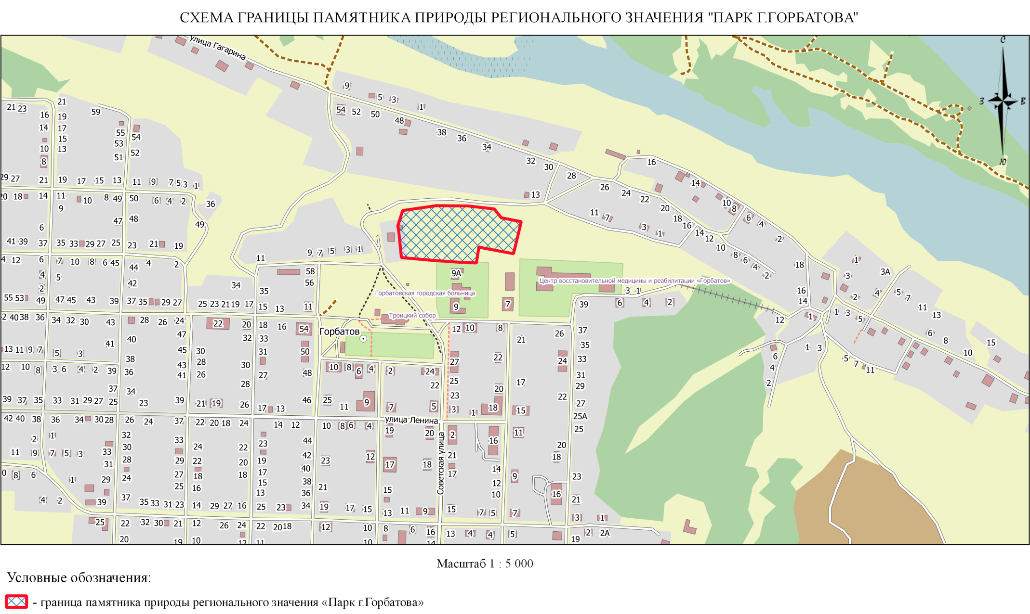

Приложение 2
к паспорту на памятник природы
регионального значения «Парк г. Горбатова»
в Павловском муниципальном округе
Нижегородской области
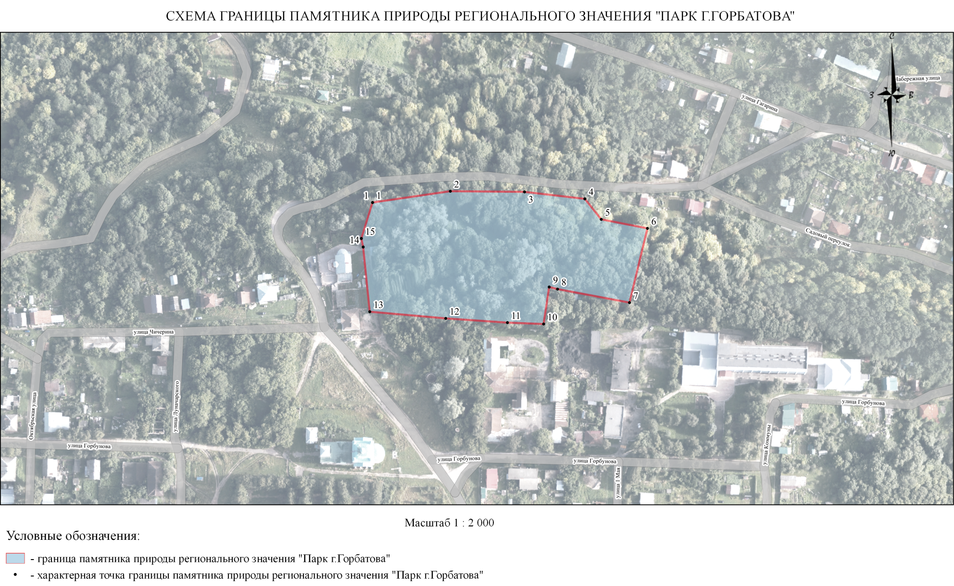

Приложение 3
к паспорту на памятник природы
регионального значения «Парк г. Горбатова»
в Павловском муниципальном округе

Нижегородской области

Координаты характерных точек границ памятника природы регионального значения «Парк г. Горбатова»
Сведения о местоположении границ памятника природы
- Система координат: МСК-52
- Сведения о характерных точках границ объекта:
Обозначение характерных точек границ | Координаты |  | Метод определения координат характерной точки | Средняя квадратичная погрешность положения характерной точки (Mt), м | Описание обозначения точки на местности (при наличии)
Обозначение характерных точек границ | X | Y | Метод определения координат характерной точки |  | Описание обозначения точки на местности (при наличии)
1 | 2 | 3 | 4 | 5 | 6
- | - | - | - | - | -
- Сведения о характерных точках части (частей) границы объекта
1 | 509918.08 | 2157431.07 | Картометрический | 2,5 | -
2 | 509926.33 | 2157487.87 | Картометрический | 2,5 | -
3 | 509925.84 | 2157542.07 | Картометрический | 2,5 | -
4 | 509920.75 | 2157586.13 | Картометрический | 2,5 | -
5 | 509905.79 | 2157598.10 | Картометрический | 2,5 | -
6 | 509899.20 | 2157631.83 | Картометрический | 2,5 | -
7 | 509845.01 | 2157618.72 | Картометрический | 2,5 | -
8 | 509854.87 | 2157566.18 | Картометрический | 2,5 | -
9 | 509856.41 | 2157560.08 | Картометрический | 2,5 | -
10 | 509829.38 | 2157556.01 | Картометрический | 2,5 | -
11 | 509830.40 | 2157529.56 | Картометрический | 2,5 | -
12 | 509833.48 | 2157484.54 | Картометрический | 2,5 | -
13 | 509838.38 | 2157429.04 | Картометрический | 2,5 | -
14 | 509885.61 | 2157424.25 | Картометрический | 2,5 | -
15 | 509891.83 | 2157422.94 | Картометрический | 2,5 | -
1 | 509918.08 | 2157431.07 | Картометрический | 2,5 | -

